SERVIÇO NACIONAL DE APRENDIZAGEM INDUSTRIAL
SENAI/Luzerna

TÉCNICO EM INFORMÁTICA



SENAI CHALLENGE:
WAITING IN THE SKY



Luzerna/SC
2018
HENRIQUE S. RAMPAZZO
MATEUS PETRY
MATHEUS PRATTO

SENAI CHALLENGE:
WAITING IN THE SKY

Trabalho apresentado ao Serviço Nacional de Aprendizagem Industrial – SENAI/Luzerna, como requisito parcial para participação do Projeto Senai Challenge.
Professor: Ricardo José Costa.

Luzerna/SC
2018
LISTA DE ILUSTRAÇÕES

Figura 1 - Modelo Conceitual 13
Figura 2 - Modelo Físico 14
Figura 3 - Primeiro HTML da tela inicial 15
Figura 4- Último HTML da tela principal parte 1 15
Figura 5 - Último HTML da tela principal parte 2 16
Figura 6 - Tela final da principal 16
Figura 7- Primeiro HTML da tela de cadastro 17
Figura 8 - Último HTML da tela de cadastro parte 1 17
Figura 9 - Último HTML da tela de cadastro parte 2 17
Figura 10 -Tela final do cadastro 18
Figura 11 – Primeiro HTML da tela de recuperação de senha 19
Figura 12 - Ultimo HTML da tela recuperação de senha parte 1 19
Figura 13 - Ultimo HTML da tela recuperação de senha parte 2 20
Figura 14 - Tela final da recuperação 20
Figura 15 - Ultimo HTML da tela contato parte 1 21
Figura 16 - Ultimo HTML da tela contato parte 2 21
Figura 17- Tela final do contato 22
Figura 18 - Ultimo HTML da tela regras parte 1 22
Figura 19 - Ultimo HTML da tela regras parte 2 23
Figura 20 - Tela final de regras 23
Figura 21- Ultimo HTML da tela ranking parte 1 24
Figura 22 - Ultimo HTML da tela ranking parte 2 24
Figura 23 - Ultimo HTML da tela ranking parte 3 25
Figura 24- Ultimo HTML da tela ranking parte 4 25
Figura 25 - Tela final de ranking 26
Figura 26- Primeiro HTML da tela inicial do jogo 26
Figura 27 - Menu atual do game 27
Figura 28 - Primeiros passos no desenvolvimento da segunda fase 27
Figura 29- Segunda fase terminada 28
Figura 30 - Parte do código fonte da primeira fase 28
Figura 31 - Print da primeira fase 29
Figura 32 - Parte do código fonte da segunda fase 29
Figura 33 - Print da segunda fase 30
Figura 34 - Parte do código fonte da terceira fase 30
Figura 35 - Print da terceira fase 31
Figura 36 - Créditos do jogo 31
Figura 37 - Definição da fonte do jogo 32
Figura 38 – Primeiro PHP do formulário 32
Figura 39 - Código de cadastro parte 1 33
Figura 40 - Código de cadastro parte 2 33
Figura 41 - Código de cadastro parte 3 34
Figura 42 - Código de cadastro parte 4 34
Figura 43 –Primeiro PHP da verificação de Login 35
Figura 44 - Código de login parte 1 35
Figura 45 - Código de login parte 2 36
Figura 46 - Código de recuperação de senha parte 1 36
Figura 47 - Código de recuperação de senha parte 2 37
Figura 48 - Código de recuperação de senha parte 3 37

SUMÁRIO

1 INTRODUÇÃO 10
1.1 JUSTIFICATIVA 10
1.2 OBJETIVOS 10
1.2.1 Objetivo Geral 10
1.2.2 Objetivos Específicos 10
2 FUNDAMENTAÇÃO TEÓRICA 12
3 RESULTADOS E DISCUSSÃO 38
4 CONSIDERAÇÕES FINAIS 39
5 REFERÊNCIAS 40

1 INTRODUÇÃO

Após pesquisas experimentos governamentais com a gravidade, algo deu muito errado: anomalias aconteceram, fazendo com que a gravidade fosse alterada modificando o planeta Terra, levando a quase extinção da humanidade. Depois do acontecimento, pessoas foram evacuadas para colônias experimentais em Marte. O objetivo do Astronauta Will é chegar até uma dessas colônias em Marte onde é sua última esperança de encontrar vida e possivelmente sua família, passando por diversos desafios e dificuldades, tendo consigo somente seu traje espacial e esperança. A mecânica audiovisual do jogo é toda em universo 8/16bits, a movimentação do personagem é de total controle do jogador, sendo que a cada fase passada, é apresentado um novo cenário, com níveis diferentes de dificuldades e contando com novos inimigos.

1.1 JUSTIFICATIVA

O projeto apresentado tem como finalidade a participação no Senai Challenge, seu tema foi escolhido pela equipe desenvolvedora através de uma escolha unânime com o intuito de suprir a necessidade de aumentar o conhecimento na área de desenvolvimento de software, além de indicar um possível destaque na questão acadêmica.

1.2 OBJETIVOS

1.2.1 Objetivo Geral

Demonstrar os conhecimentos obtidos nas matérias referentes ao curso técnico.

1.2.2 Objetivos Específicos

- Desenvolver os diagramas UML e protótipos;
- Criar banco de dados;
- Desenvolver as páginas web;
- Desenvolver o jogo web;
- Elaborar relatório geral.

2 FUNDAMENTAÇÃO TEÓRICA

O jogo desenvolvido tem como propósito a participação no Senai Challenge, um torneio repleto de desafios para os estudantes dos Cursos Técnicos do Senai, no qual a competição permite aos estudantes desenvolver projetos de acordo com as suas áreas de estudo.

O SENAI Challenge é um torneio repleto de desafios para os estudantes dos Cursos Técnicos do Senai. A competição permite aos estudantes desenvolver projetos de acordo com as suas áreas de formação e de maneira integradora. Durante o desafio, a intenção é soltar a imaginação e criar projetos úteis para a indústria e a sociedades (SENAI...2017).

Dessa forma, foram utilizadas diversas linguagens de programação. Dentre elas estão, as linguagens para front-end do site: HTML, CSS e Javascript, com o auxílio do Framework Bootstrap e Jquery; e a linguagem para back-end do site: PHP, juntamente com a biblioteca PHPMailer, responsável pelo envio automático de e-mails.
“Basicamente, o Framework provê um template de base com diversas funções para um desenvolvedor, de modo que é desnecessário gastar tempo reproduzindo funções em diversos projetos. ” (ENTENDA... 2015).
Na parte do jogo, foi utilizada a linguagem Javascript com o auxílio da biblioteca Phaser, que foca na incrementação da física nos elementos do jogo.
Já o banco de dados foi implementado através do MySQL, sistema de gerenciamento de banco de dados (SGBD), no qual é um dos sistemas de gerenciamento de dados mais populares do mundo.

2.1 WAITING IN THE SKY

Primeiramente foi construído o Modelo Conceitual do Banco de Dados utilizando o BrModelo para termos noção do desenvolvimento inicial:

Figura 1 - Modelo Conceitual
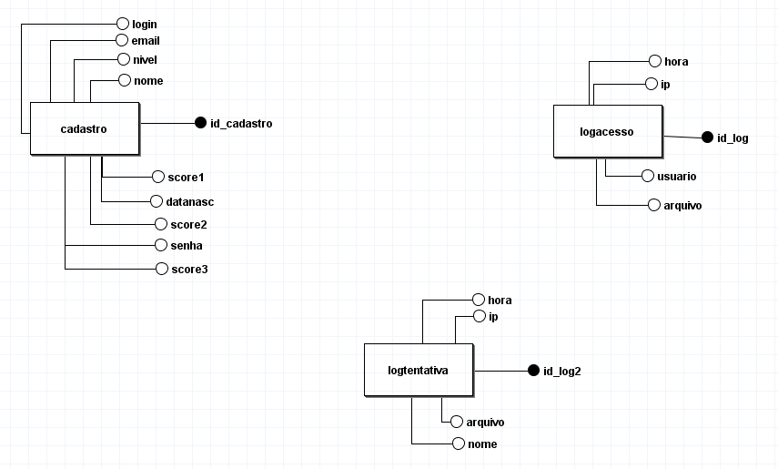
Fonte: WITS (2018).

Após isso, foi implementado o Modelo Físico na linguagem MySQL para ser iniciado o desenvolvimento do projeto:

Figura 2 - Modelo Físico
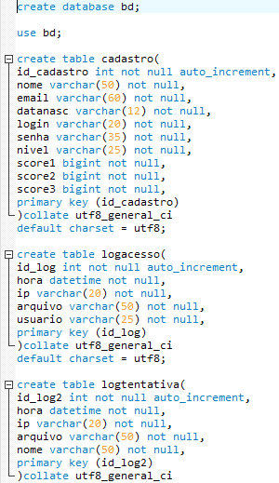
Fonte: WITS (2018).

Depois da criação e implementação do Banco de Dados começamos a Programação WEB em HTML voltada para as telas do Front-End:

Figura 3 - Primeiro HTML da tela inicial
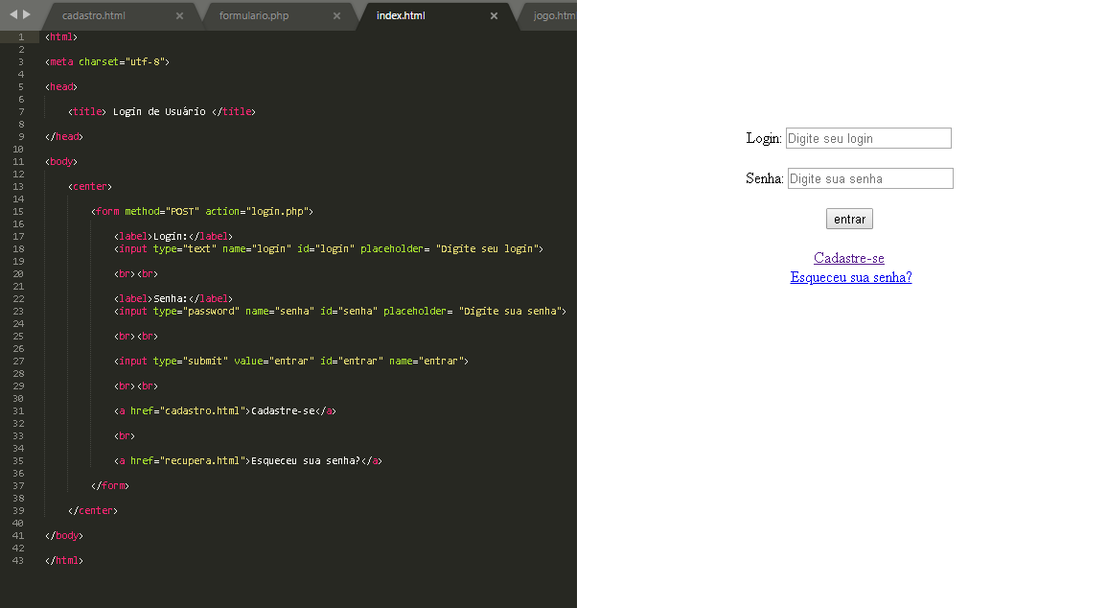
Fonte: WITS (2018).

Figura 4- Último HTML da tela principal parte 1
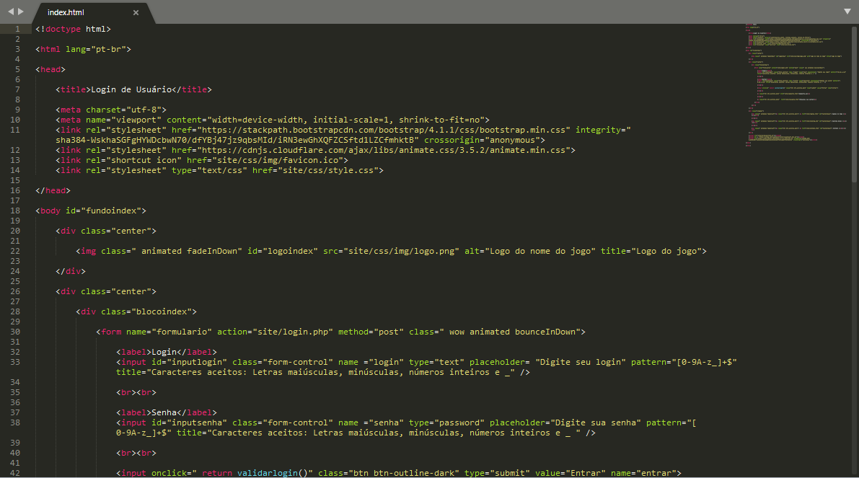
Fonte: WITS (2018).

Figura 5 - Último HTML da tela principal parte 2
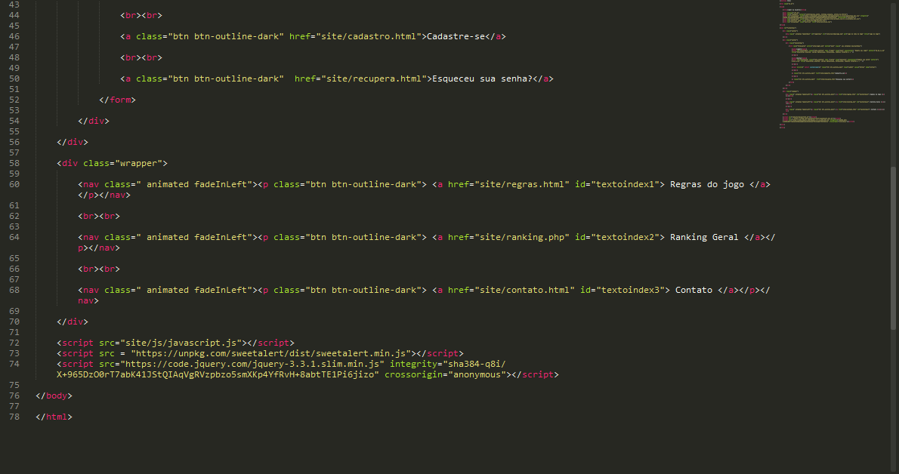
Fonte: WITS (2018).

Figura 6 - Tela final da principal
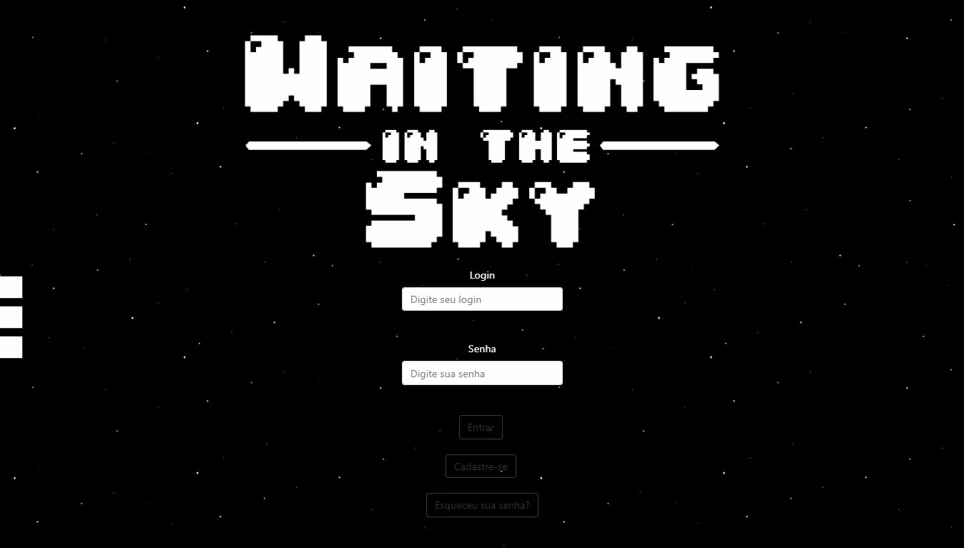
Fonte: WITS (2018).

Em seguida foi desenvolvida a tela de cadastro de usuário, tambem em HTML:

Figura 7- Primeiro HTML da tela de cadastro
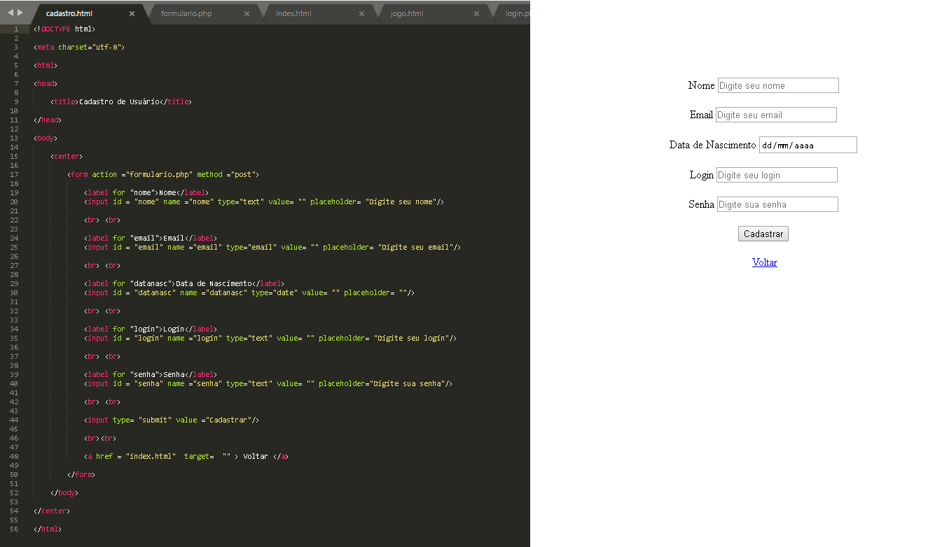
Fonte: WITS (2018).

Figura 8 - Último HTML da tela de cadastro parte 1
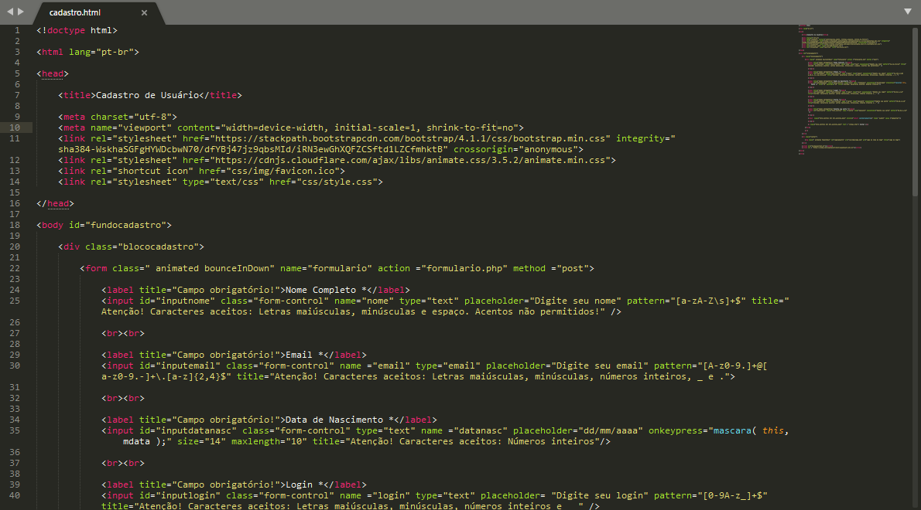
Fonte: WITS (2018).

Figura 9 - Último HTML da tela de cadastro parte 2
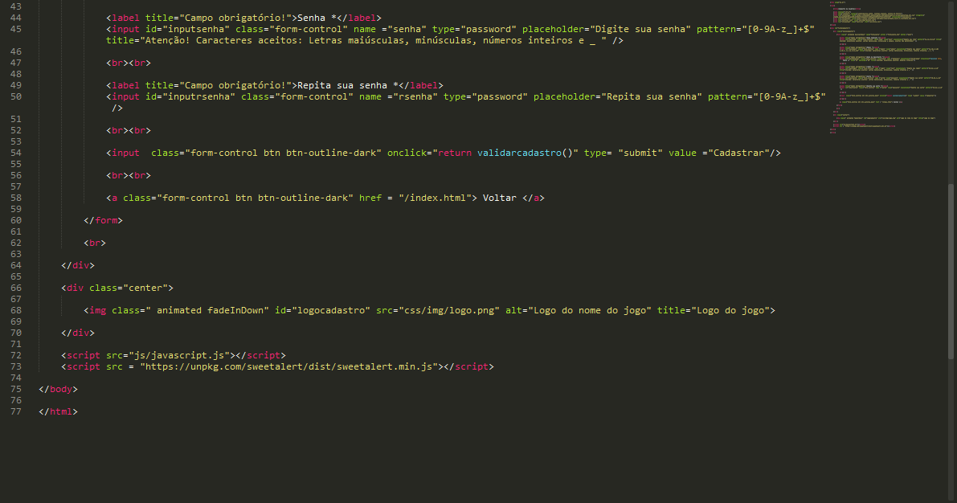
Fonte: WITS (2018).

Figura 10 -Tela final do cadastro
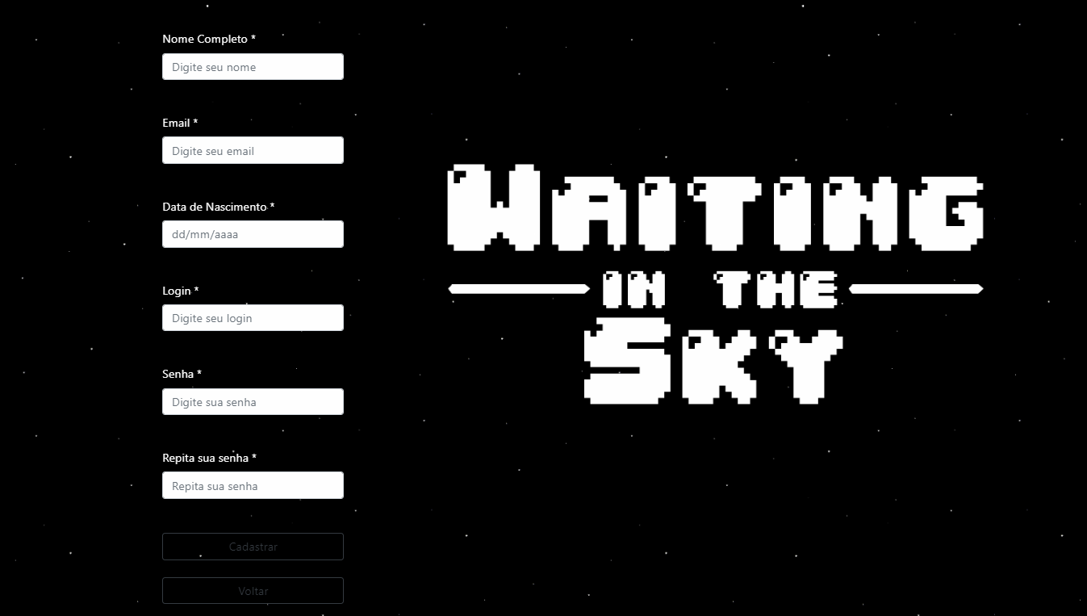
Fonte: WITS (2018).

Logo após, foi criada a tela de recuperação de senha de usuário em HTML

Figura 11 – Primeiro HTML da tela de recuperação de senha
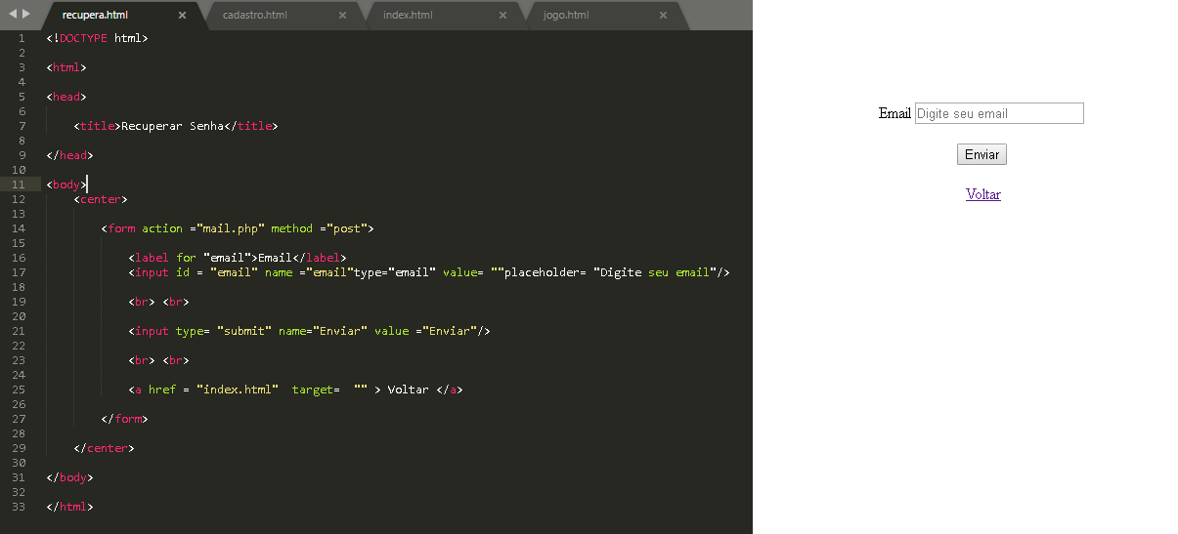
Fonte: WITS (2018).

Figura 12 - Ultimo HTML da tela recuperação de senha parte 1
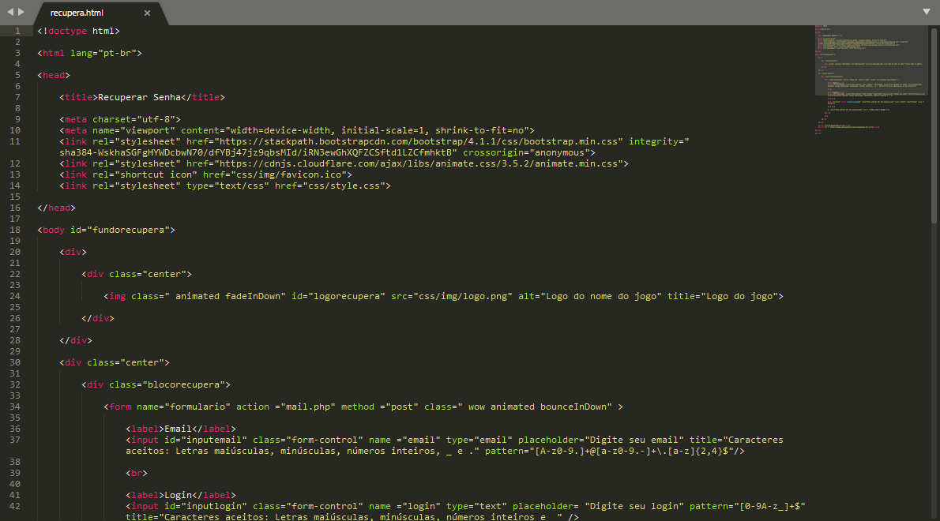
Fonte: WITS (2018).
Figura 13 - Ultimo HTML da tela recuperação de senha parte 2
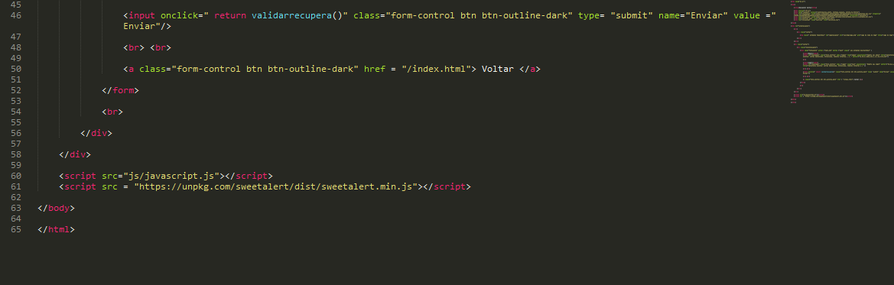
Fonte: WITS (2018).

Figura 14 - Tela final da recuperação
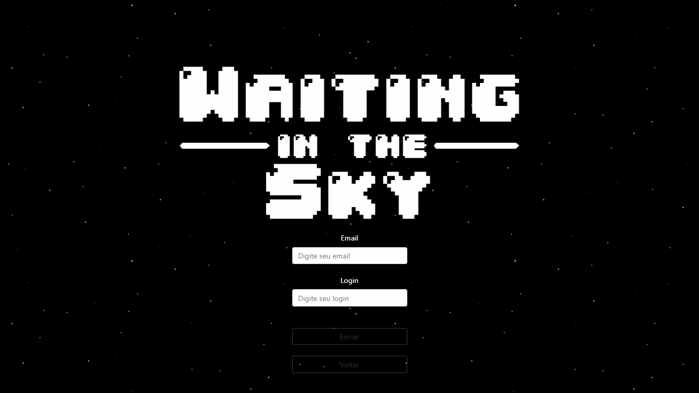
Fonte: WITS (2018).

Depois disso foi criado a tela de contato em HTML:

Figura 15 - Ultimo HTML da tela contato parte 1
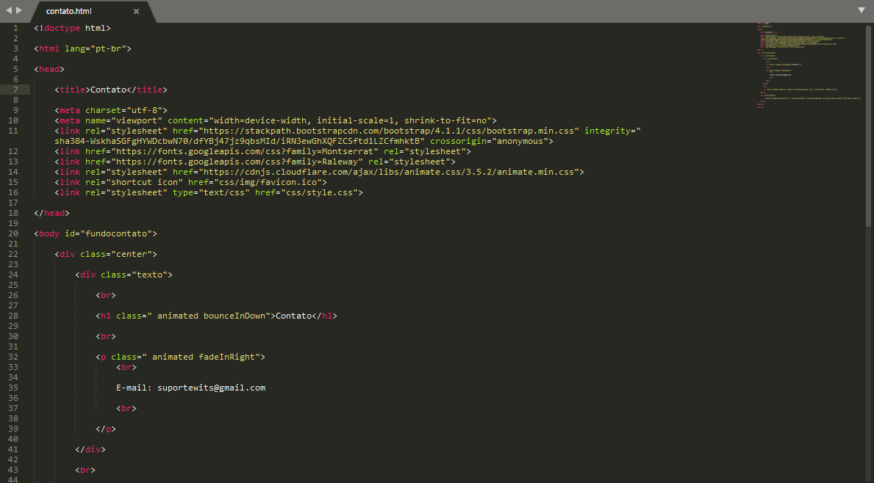
Fonte: WITS (2018).

Figura 16 - Ultimo HTML da tela contato parte 2
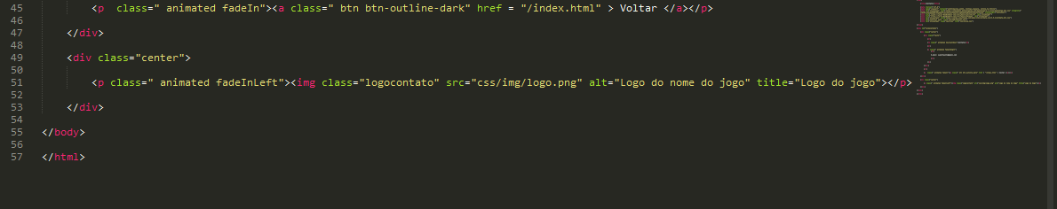
Fonte: WITS (2018).

Figura 17- Tela final do contato
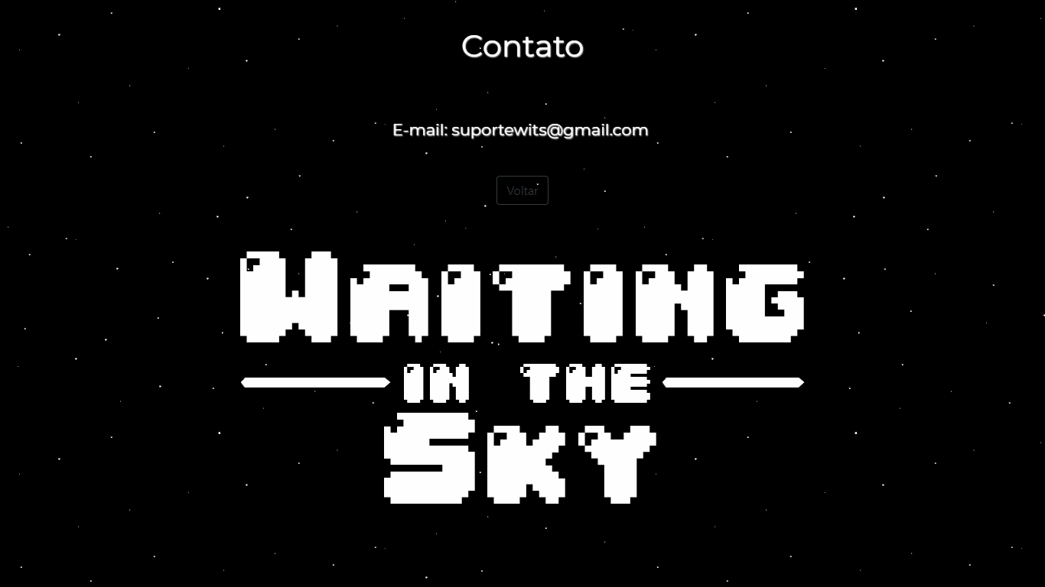
Fonte: WITS (2018).

Logo após, foi desenvolvida a tela de descrição do jogo, Também em HTML:

Figura 18 - Ultimo HTML da tela regras parte 1
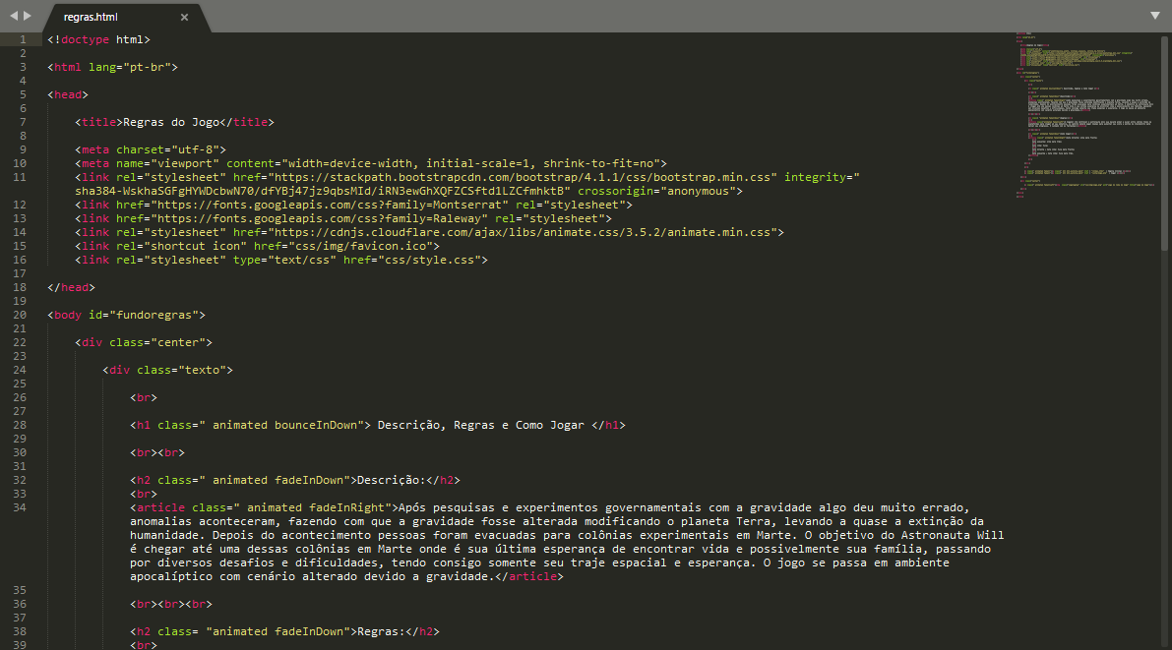
Fonte: WITS (2018).

Figura 19 - Ultimo HTML da tela regras parte 2
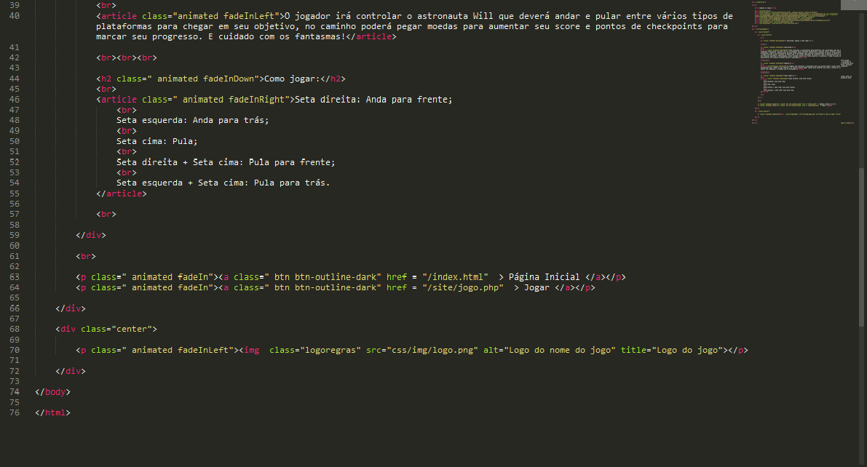
Fonte: WITS (2018).

Figura 20 - Tela final de regras
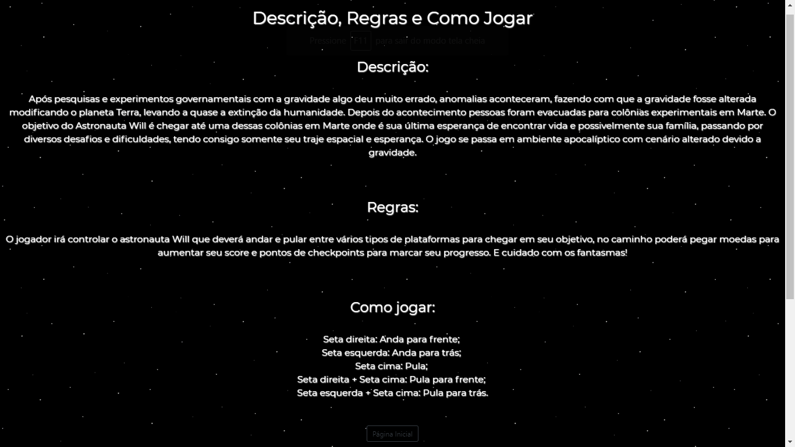
Fonte: WITS (2018).

Em seguida, foi desenvolvida a tela de ranking do jogo em HTML:
Figura 21- Ultimo HTML da tela ranking parte 1
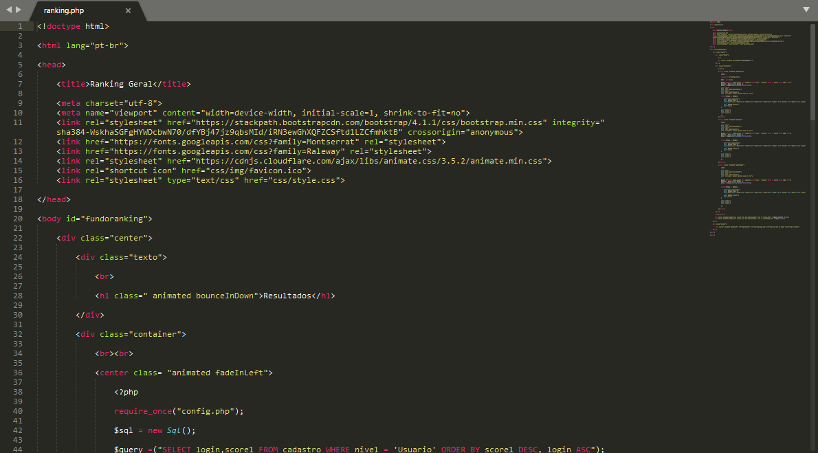
Fonte: WITS (2018).

Figura 22 - Ultimo HTML da tela ranking parte 2
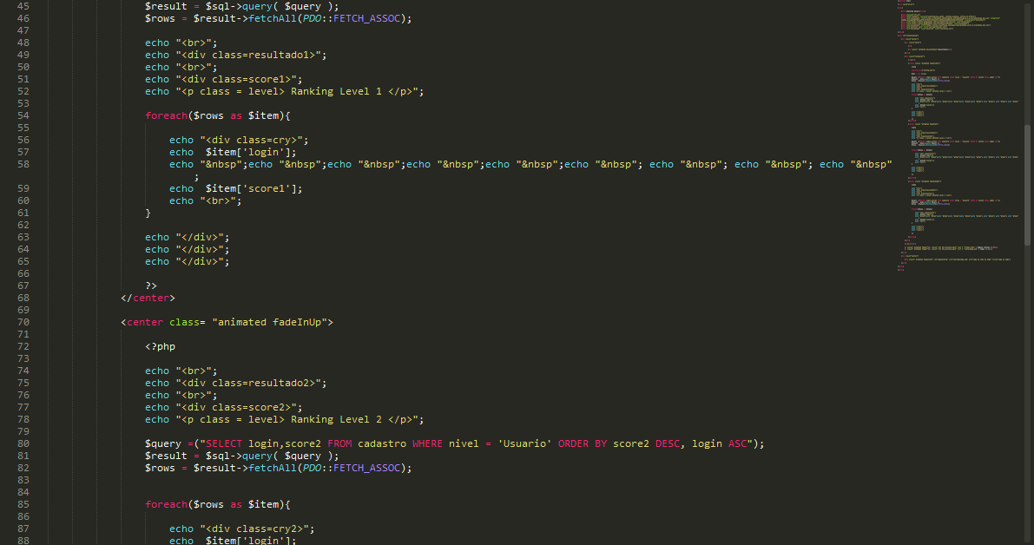
Fonte: WITS (2018).

Figura 23 - Ultimo HTML da tela ranking parte 3
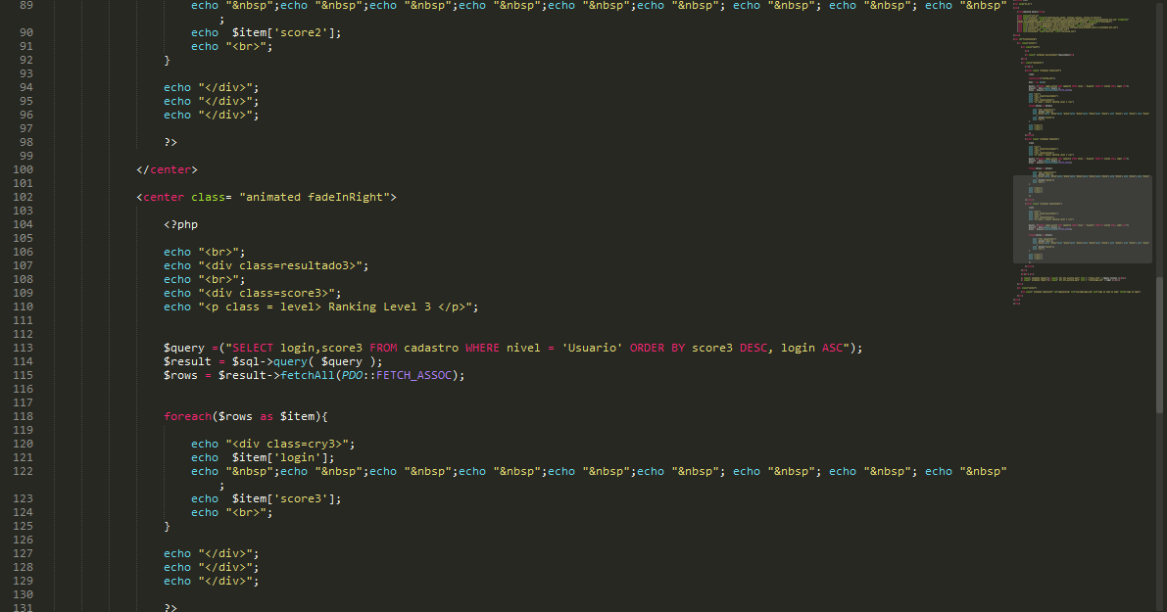
Fonte: WITS (2018).

Figura 24- Ultimo HTML da tela ranking parte 4
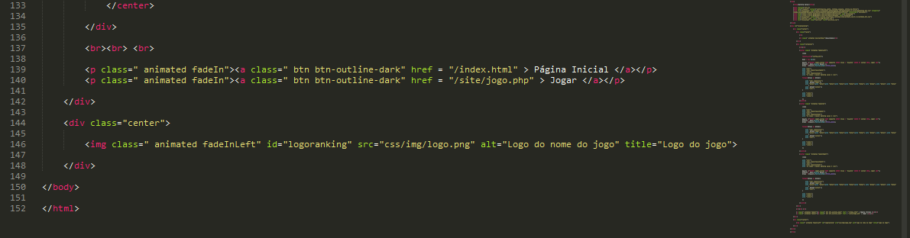
Fonte: WITS (2018).

Figura 25 - Tela final de ranking
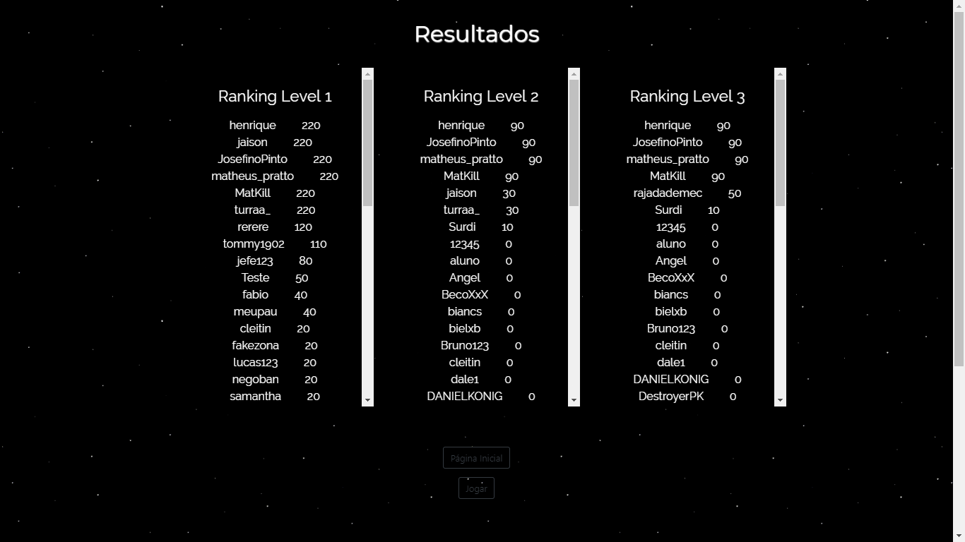
Fonte: WITS (2018).

Por fim, foi desenvolvida a tela inicial do jogo em HTML, onde após feito o login o usuario sera direcionado a essa pagina e podera acessar seu dados e o jogo:

Figura 26- Primeiro HTML da tela inicial do jogo
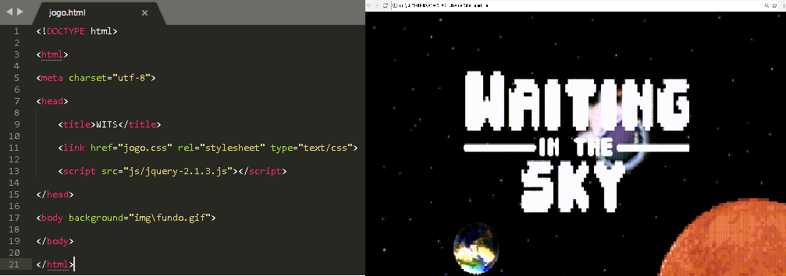
Fonte: WITS (2018).

Figura 27 - Menu atual do game
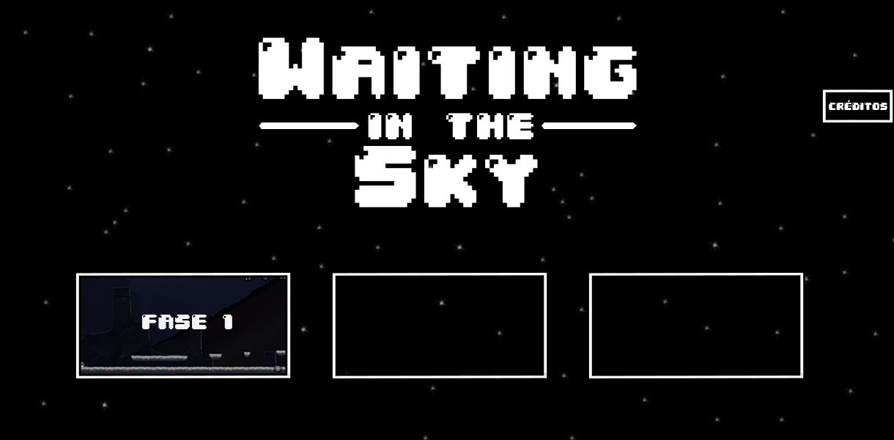
Fonte: WITS (2018).

Depois disso foi iniciado o desenvolvimento do jogo em JavaScript utilizando a biblioteca Phaser.io;

Figura 28 - Primeiros passos no desenvolvimento da segunda fase
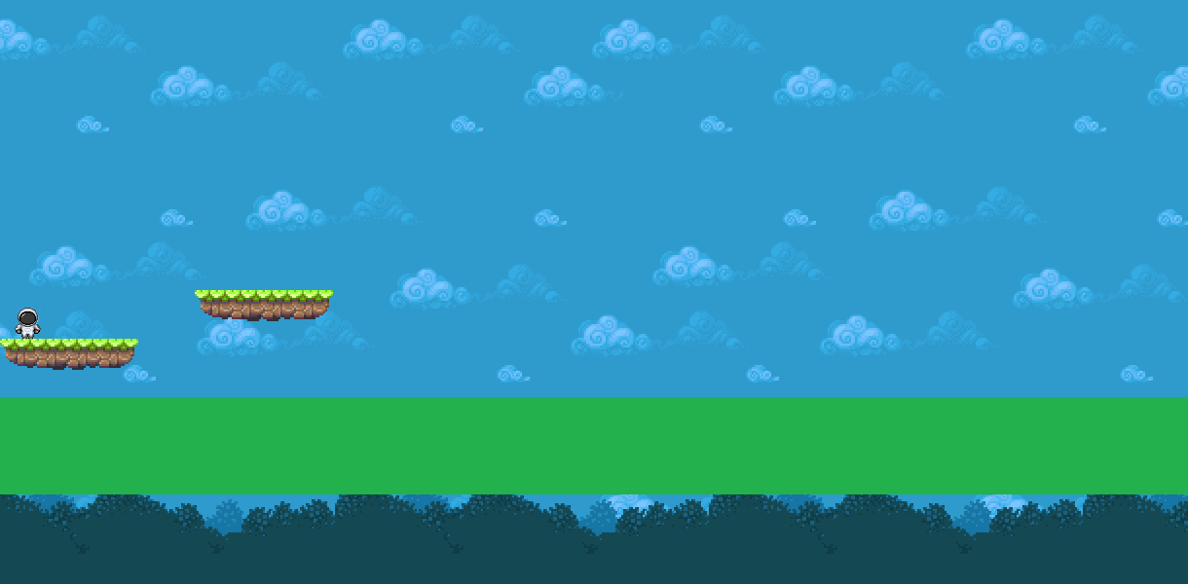
Fonte: WITS (2018).
Figura 29- Segunda fase terminada
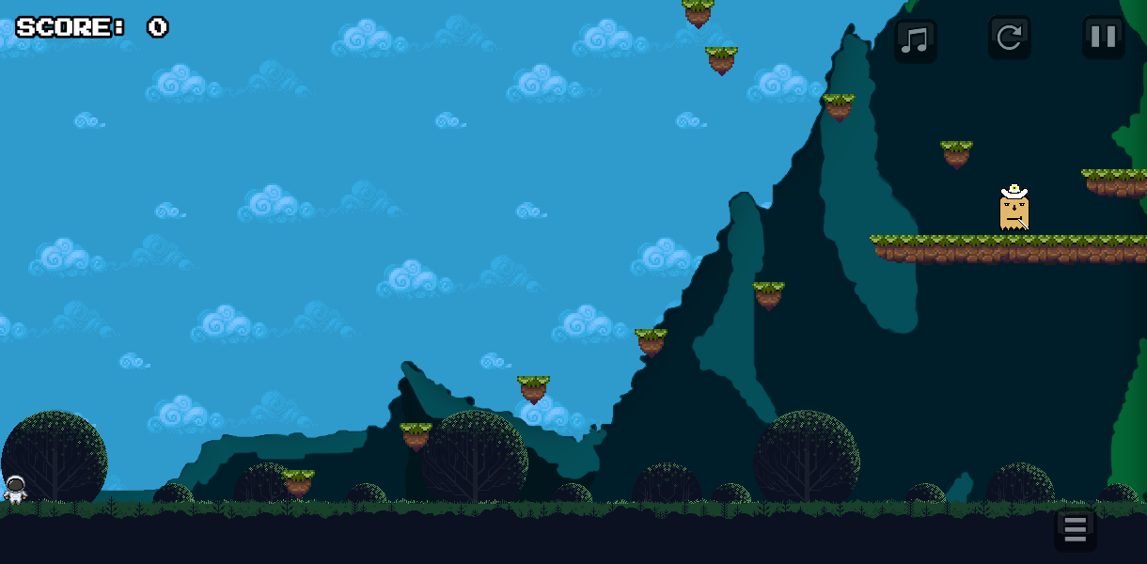
Fonte: WITS (2018).

Figura 30 - Parte do código fonte da primeira fase
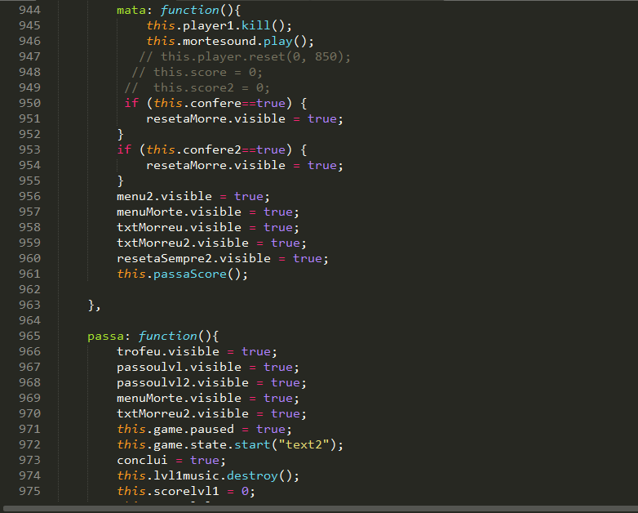
Fonte: WITS (2018).

Figura 31 - Print da primeira fase
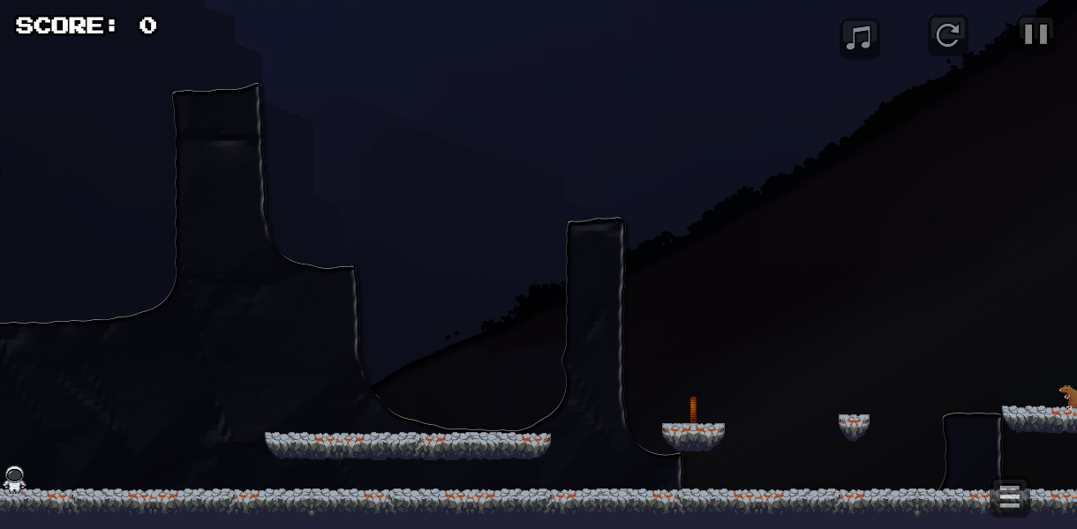
Fonte: WITS (2018).

Figura 32 - Parte do código fonte da segunda fase
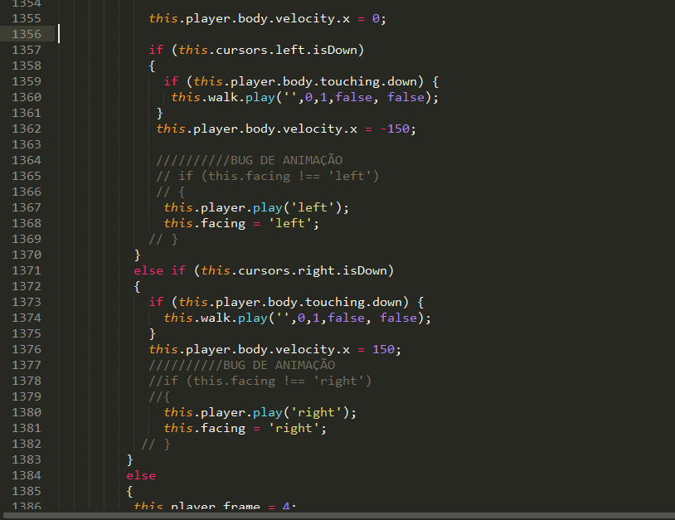
Fonte: WITS (2018).

Figura 33 - Print da segunda fase
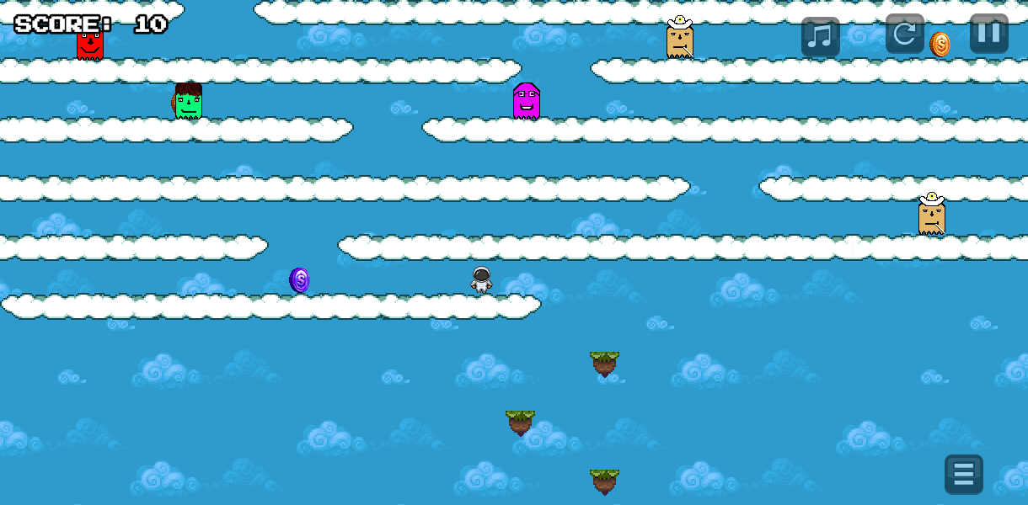
Fonte: WITS (2018).

Figura 34 - Parte do código fonte da terceira fase
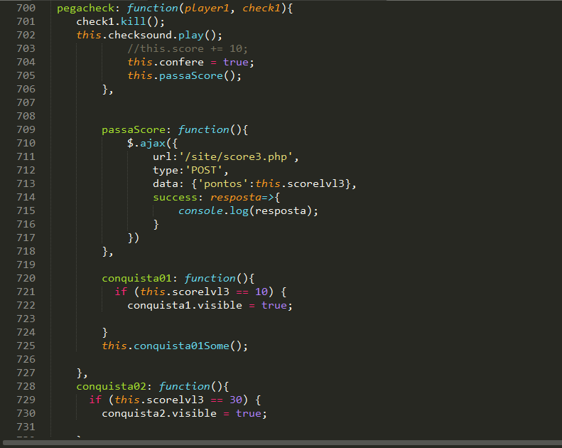
Fonte: WITS (2018).

Figura 35 - Print da terceira fase
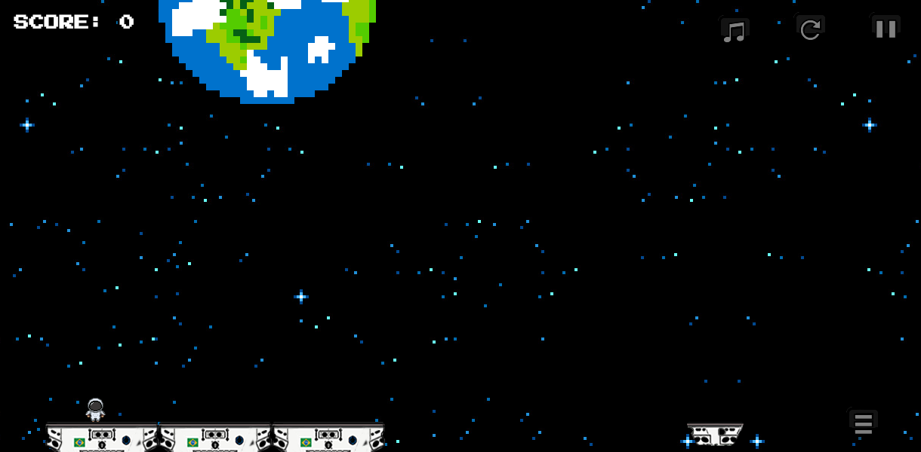
Fonte: WITS (2018).

Figura 36 - Créditos do jogo
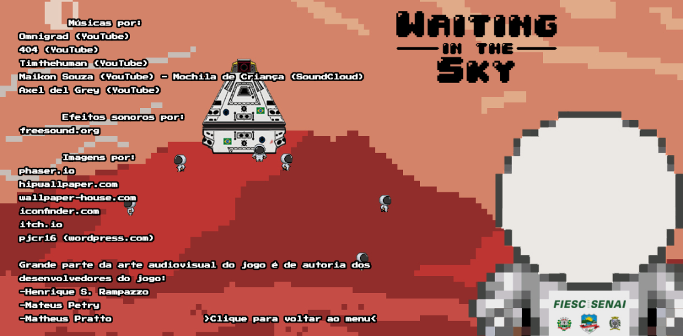
Fonte: WITS (2018).

A definição da fonte foi realizada pelos desenvolvedores por meio de votação:

Figura 37 - Definição da fonte do jogo

Fonte: WITS (2018).

Nessa parte foi feita a implementação do Back-End em PHP do Formulário de Cadastro de Usuário, por ele é feito o cadastro de Usuário no Banco de Dados.

Figura 38 – Primeiro PHP do formulário
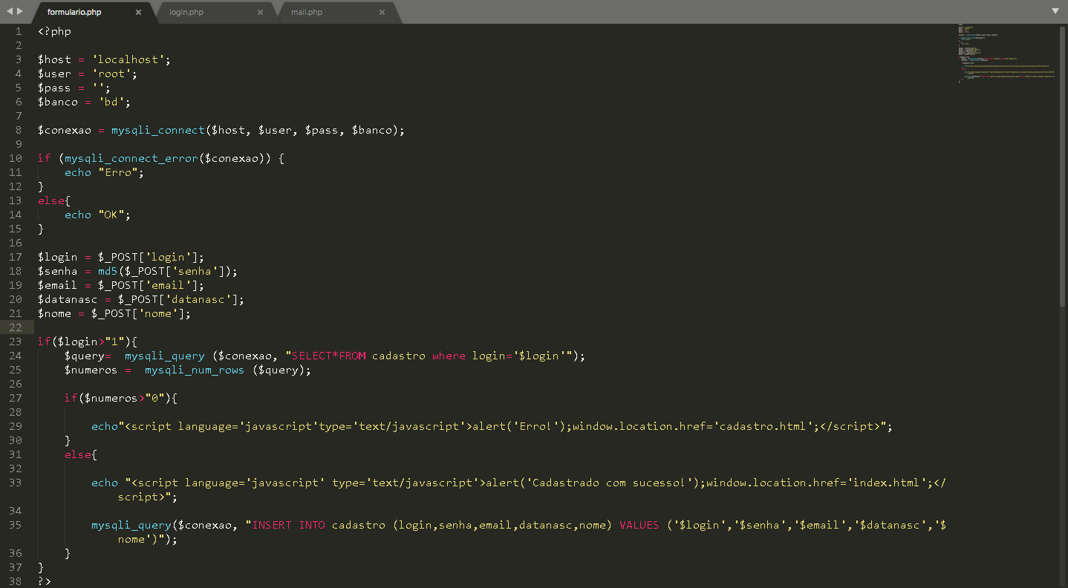
Fonte: WITS(2018).

Figura 39 - Código de cadastro parte 1
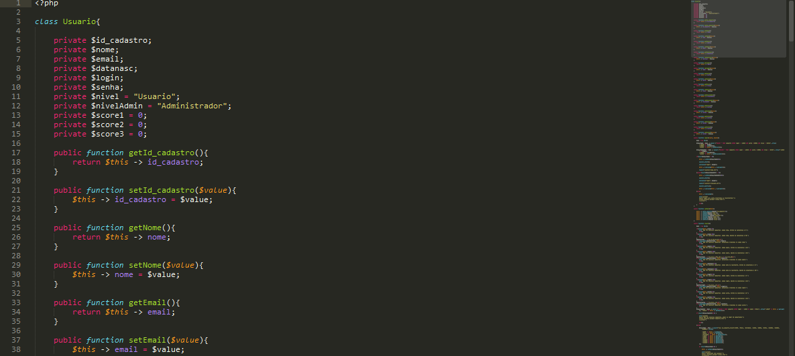
Fonte: WITS(2018).

Figura 40 - Código de cadastro parte 2
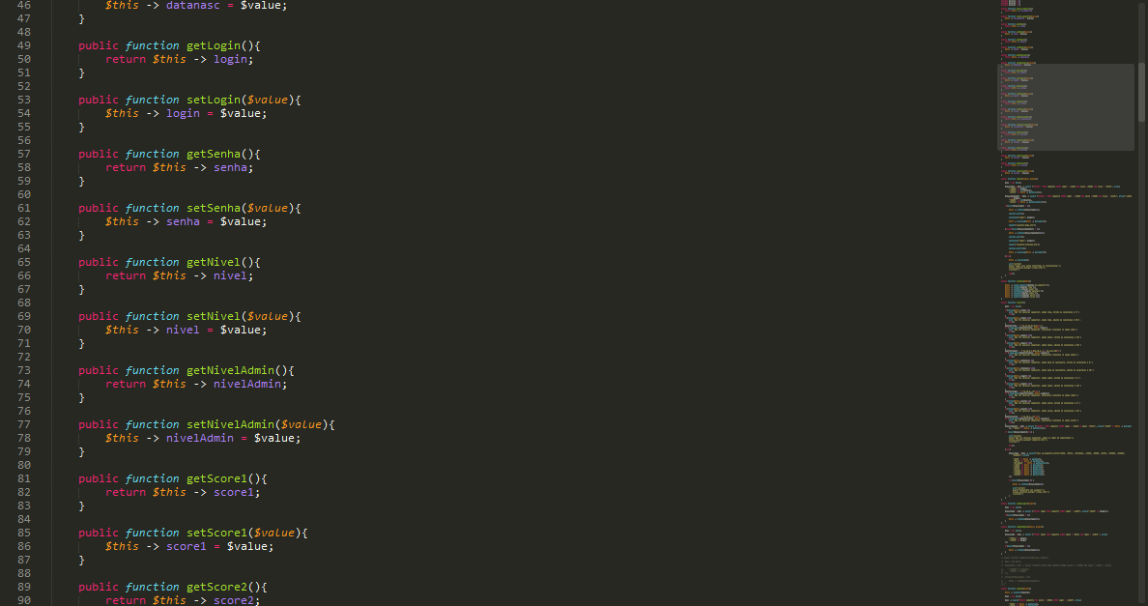
Fonte: WITS(2018).

Figura 41 - Código de cadastro parte 3
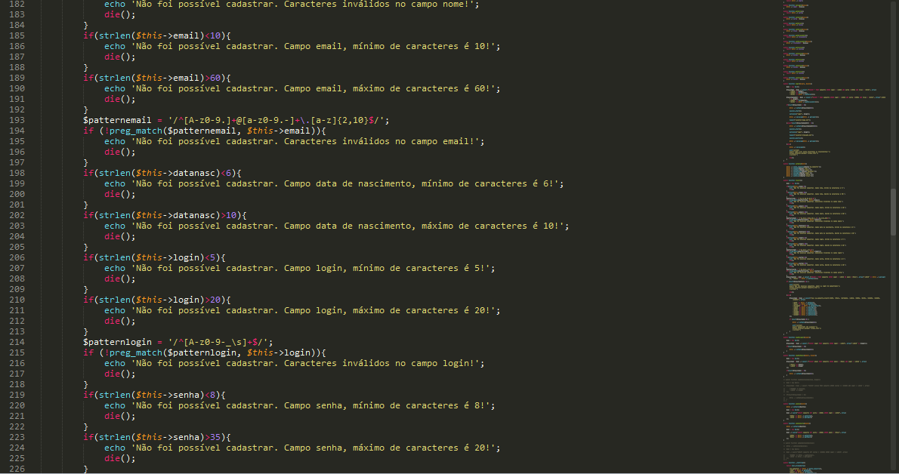
Fonte: WITS(2018).

Figura 42 - Código de cadastro parte 4
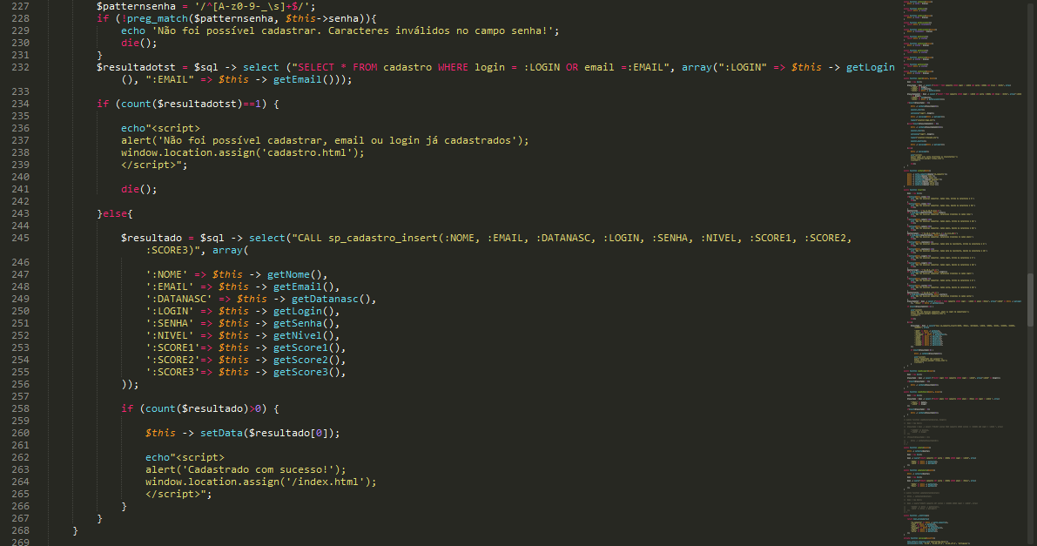
Fonte: WITS(2018).

Já aqui foi implementado o Back-End em PHP da Verificação de Login, nele é lido, verificado os dados no Banco de Dados e comparado se o usuário realmente é cadastrado, se sim, entra na conta do jogo, caso contrário, é solicitado a criação de uma conta

Figura 43 –Primeiro PHP da verificação de Login
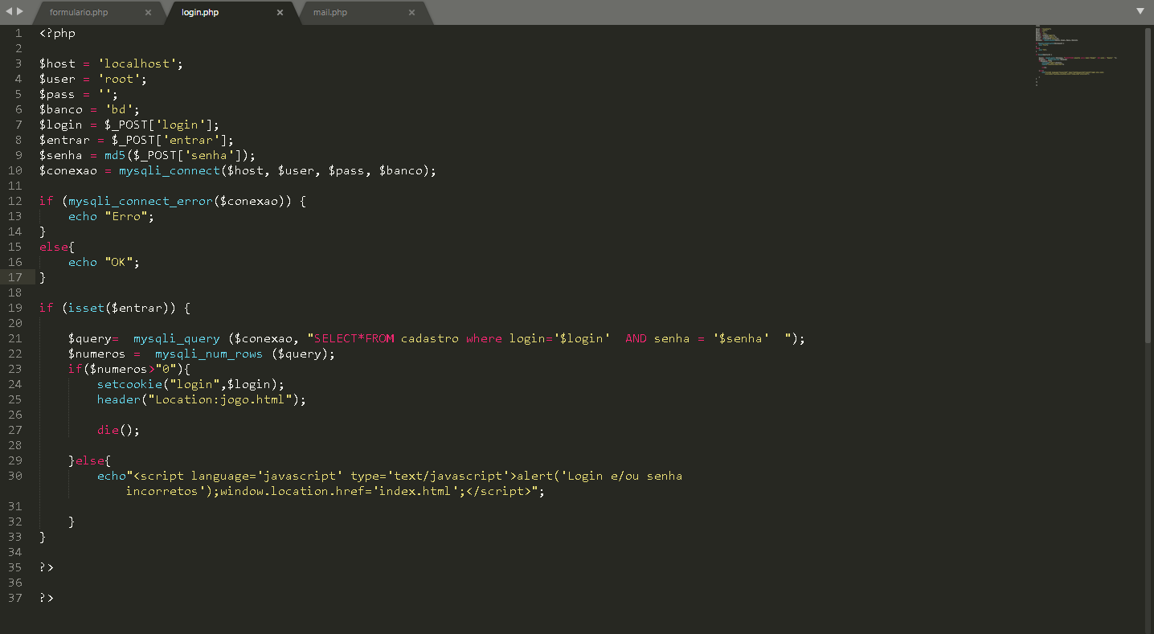
Fonte: WITS (2018).

Figura 44 - Código de login parte 1
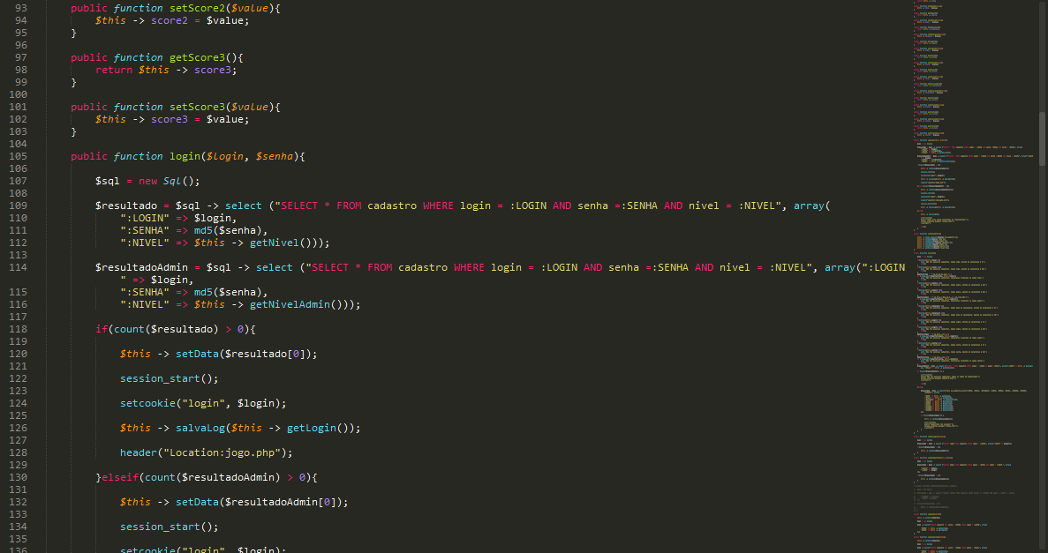
Fonte: WITS (2018).

Figura 45 - Código de login parte 2
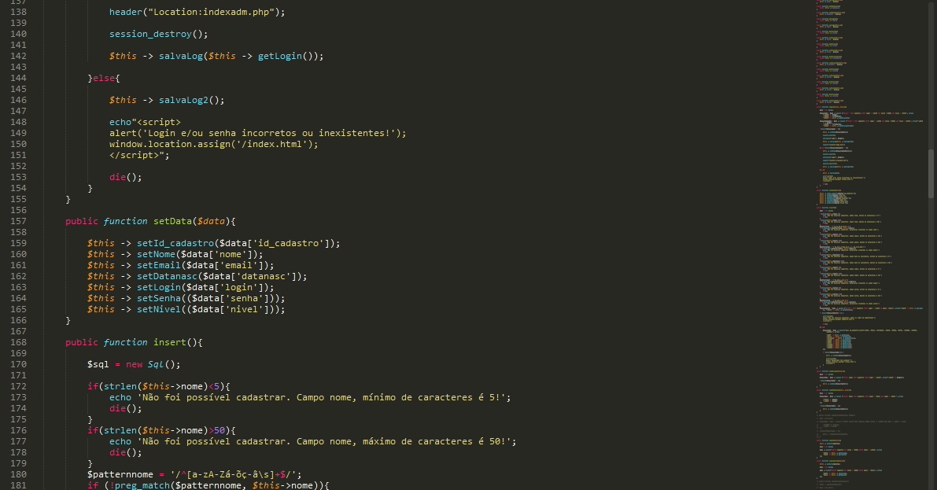
Fonte: WITS (2018).

Por fim foram criadas funções de envio de email para recuperação de senha

Figura 46 - Código de recuperação de senha parte 1
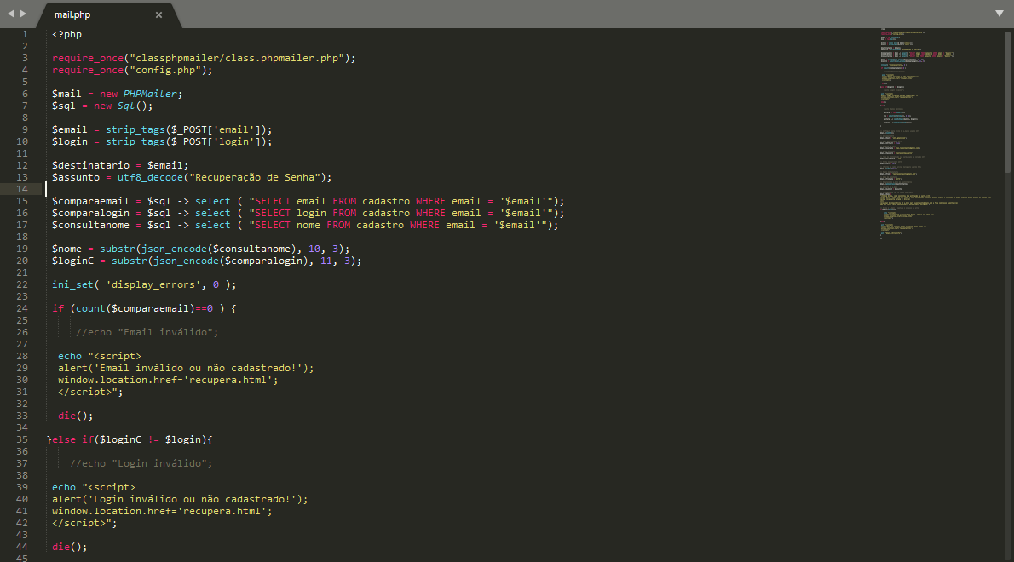
Fonte: WITS (2018).

Figura 47 - Código de recuperação de senha parte 2
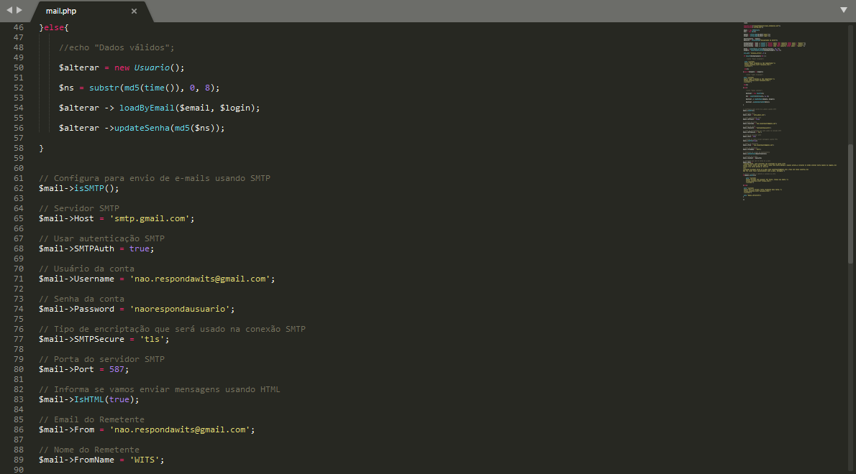
Fonte: WITS (2018).

Figura 48 - Código de recuperação de senha parte 3
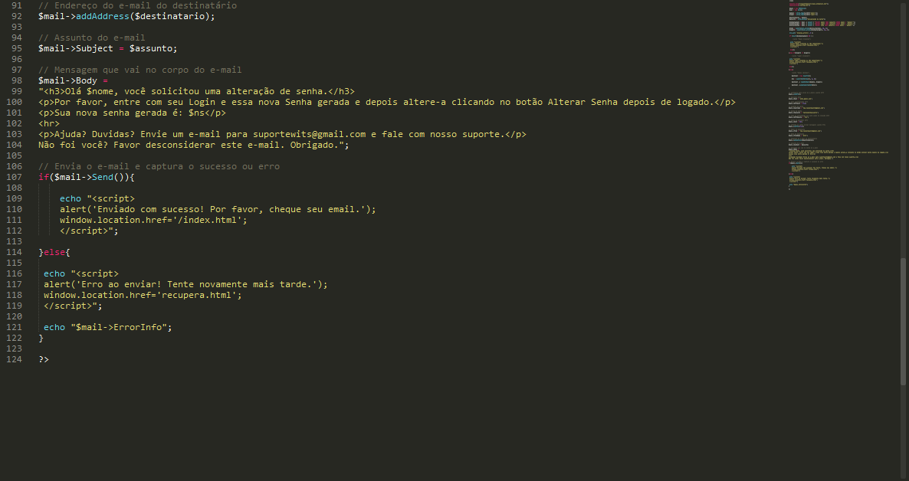
Fonte: WITS (2018).

3 RESULTADOS E DISCUSSÃO

Após o término de nosso projeto, concluímos que tivemos um resultado dentro do esperado. Tivemos muitas dificuldades, tanto no sistema de cadastro/login utilizando PDO, pois ainda não tínhamos conhecimento em aula. Além de dificuldades no desenvolvimento do jogo totalmente em JavaScript, utilizando a biblioteca Phaser, fazendo-nos procurar diversos tutoriais e fóruns voltados tanto para o jogo, quanto para o sistema em PHP. Buscamos corresponder a todos os requisitos propostos no edital entregue a nós e dentro do prazo estimado.

4 CONSIDERAÇÕES FINAIS

Conclui-se que os objetivos listados na parte introdutória foram cumpridos, resultando em um conhecimento mais avançado sobre partes específicas de programação Web. Como o nome já diz, o SENAI Challenge proporciona desafios que estimulam os alunos a aprenderem além das aulas, fazendo-os pesquisar em diversos lugares. Mesmo que o curso Técnico em Informática não é voltado para o desenvolvimento de jogos eletrônicos, é possível ter uma ampla noção sobre o mesmo. Isso porque as linguagens de programação seguem um padrão de lógica, não sendo exatamente iguais, porém com algumas horas de estudo, é possível ter uma praticidade elevada. Assim, finalizamos com uma aprendizagem melhorada.

5 REFERÊNCIAS

Entenda o que é Framework. 2015. Disponível em: <https://gaea.com.br/entenda-o-que-e-framework/>. Acesso em: 22 maio 2018.

Senai Challenge. 2017. Disponível em: <http://sc.senai.br/pt-br/senai-challenge>. Acesso em: 22 maio 2018.

